Министерство здравоохранения Хабаровского края
Краевое государственное бюджетное образовательное учреждение
среднего профессионального образования
«Хабаровский государственный медицинский колледж»

ЦМК «Общие гуманитарные дисциплины»

Алхимова Л. С.

Khabarovsk. Хабаровск

Методическая разработка
открытого практического занятия
по учебной дисциплине ОГСЭ.03. Иностранный язык

Специальность: 34.02.01 Сестринское дело

2016

Рассмотрено ЦМК  «Общие гуманитарные дисциплины»  «____» _____________2016 г.  Протокол № ______________  Председатель ЦМК ________  ^{(Соколова В.К.)} | Утверждаю  Начальник научно-методического  отдела  ______________О. И. Кобылкина  «____»_____________2016 г.

Методические указания для преподавателя
Цели составления данной методической разработки занятия:
- оказать методическую помощь преподавателю при подготовке и проведении практического занятия;
- создать систему учебно-методической документации при изучении темы «Khabarovsk. Хабаровск»;
- совершенствовать практическое владение иностранным языком.
Методическая разработка открытого практического занятия составлена в соответствии с Федеральным государственным образовательным стандартом среднего профессионального образования по специальности 34.02.01 Сестринское дело, утвержденным 12 мая 2014 года, учебным планом, а также рабочей программой учебной дисциплины ОГСЭ.03. Иностранный язык по данной специальности от 2016 года.
Учебная дисциплина:
ОГСЭ.03. Иностранный язык
Специальность: 34.02.01 Сестринское дело
Средства обучения и контроля:
- активный вокабуляр по изучаемой теме;
- учебный текст «Khabarovsk. Хабаровск»;
- задания на активизацию языкового материала;
- тестовые задания для самоконтроля.

Список литературы:
- Агабекян И.П. Английский язык для средних специальных заведений. Ростов н/Д: «Феникс», 2015.– 320с.
- Бобкова В.И. Краеведческий материал на уроке английского языка. // Иностранные языки в школе. – 2011. - № 5. - С. 77-79.
- Годунова Н.А. Использование краеведческого материала для повышения мотивации при обучении иностранным языкам.
// Иностранные языки в школе. – 2012. - № 7. - С. 46-49.
- Дроздова Ю.Ю., Берестова А.И., Дунаевская М.А., Маилова В.Г., Невзорова Г.Д. Everyday English. –Учебное пособие для студентов гуманитарных ВУЗов и старшеклассников школ и гимназий с углубленным изучением английского языка. – СПБ: Антология, 2011.
- Дубинина Н. И. Приамурский генерал-губернатор Н. И. Гродеков/Хабаровск, 2012 — С.100.
- Иванова Н.Н. и др. Использование краеведческого материала в обучении иностранному языку (Метод проектов).//Иностранные языки в школе. – 2013. - № 4. - С. 55-56.
- Корчажкина О.М. Специфика применения интерактивной доски на уроках иностранного языка при выполнении творческих заданий// Иностранные языки в школе, №6, 2012. – 27 стр.
- Хведченя Л.В. Практический курс современного английского языка. – Учебное пособие. – Мн.: Высш. шк., 2011.

Интернет ресурсы:
en.wikipedia.org/wiki/Khabarovsk
www.khabexpo.ru/en/en1-2.htm
www.khabarovskadm.ru/
russiatrek.org/khabarovsk-city
wikitravel.org/en/Khabarovsk

Домашнее задание: создать рекламный проспект или видеоролик о достопримечательностях города Хабаровска.
ТЕХНОЛОГИЧЕСКАЯ КАРТА ЗАНЯТИЯ
Тема занятия: Khabarovsk. Хабаровск
Вид занятия: практическое занятие
Учебная дисциплина: ОГСЭ.03. Иностранный язык
Специальность: 34.02.01 Сестринское дело
Цели занятия:
Формировать у студентов общие компетенции:
ОК 4. Осуществлять поиск и использование информации, необходимой для эффективного выполнения профессиональных задач, профессионального и личностного развития.
ОК 5. Использовать информационно-коммуникационные технологии в профессиональной деятельности.
ОК. 8. Самостоятельно определять задачи профессионального и личностного развития, заниматься самообразованием, осознанно планировать и осуществлять повышение квалификации.
Задачи практического занятия:
- Обеспечить усвоение и практическое применение знаний, формирование коммуникативных умений по теме занятия, формирование ОК 4, ОК 5, ОК 8.
- Способствовать повышению уровня самостоятельности студентов, их общего интеллектуального развития.
- Воспитывать ценностное отношение к культуре и истории родной страны/города.
Длительность занятия: 90 минут
Место проведения занятия: аудитория №526 КГПБОУ ХГМК
Внутридисциплинарные связи: «The geographical names with and without article. Географические названия с артиклем и без»; «The Khabarovsk Krai. Хабаровский край»; «The numerals. Числительные», «Passive voice. Страдательный залог».
Междисциплинарные связи: ОГСЭ.05. Русский язык и культура речи, ОГСЭ.02. История
Средства обучения и контроля:
- активный вокабуляр по изучаемой теме (приложение №1);
- учебный текст «Khabarovsk. Хабаровск» (приложение №1);
- задания на активизацию языкового материала (приложение №2,3,4,5);
- тестовые задания для самоконтроля (приложение6)
Техническое обеспечение занятия:
- интерактивная доска;
- персональный компьютер

Методы обучения и формы проведения занятия:
Методы обучения | Формы проведения занятия
1. Репродуктивный  1.1. Инструктивно-репродуктивный  1.2. Практический метод  2. Продуктивный  2.1. Проектный | - Выполнение заданий на актуализацию и выявление уровня усвоения лексико-грамматического материала.  - Беседа репродуктивного характера, самостоятельная работа.  - Выполнение упражнений проблемного характера.  - Работа в малых группах.  - Творческая самостоятельная работа по созданию рекламного проспекта (видеоролика) на иностранном языке о достопримечательностях Хабаровска.

В результате изучения темы студенты должны уметь:
- Осуществлять изучающее и ознакомительное чтение текста.
- Выполнять лексико-грамматические упражнения на закрепление полученных знаний.
- Принимать активное участие в беседе по изучаемой теме.
- Выполнять задания проблемного характера.
- Работать в группе.
- Оформлять конечный продукт творческой деятельности на иностранном языке в виде рекламного проспекта/видеоролика.

Студенты должны знать:
1. Активную лексику изучаемой темы.
2. Правила осуществления изучающего и ознакомительного чтения текста.
3. Правила употребления артикля с географическими названиями.
4. Числительные.
5. Историю основания города Хабаровска.
Уровень освоения учебного материала: - 2, 3.
Уровень 2 – репродуктивный (выполнение деятельности по образцу, инструкции или под руководством);
Уровень 3 – продуктивный (планирование и самостоятельное выполнение деятельности, решение проблемных задач).

Список литературы:
Основная:
- Агабекян И.П. Английский язык для средних специальных заведений. Ростов н/Д: «Феникс», 2015.– 320с.
- Дроздова Ю.Ю., Берестова А.И., Дунаевская М.А., Маилова В.Г., Невзорова Г.Д. Everyday English. –Учебное пособие для студентов гуманитарных ВУЗов и старшеклассников школ и гимназий с углубленным изучением английского языка. – СПБ: Антология, 2011.
- Хведченя Л.В. Практический курс современного английского языка. – Учебное пособие. – Мн.: Высш. шк., 2011.
Дополнительная:
- Бобкова В.И. Краеведческий материал на уроке английского языка. // Иностранные языки в школе. – 2011. - № 5. - С. 77-79.
- Годунова Н.А. Использование краеведческого материала для повышения мотивации при обучении иностранным языкам. // Иностранные языки в школе. – 2012. - № 7. - С. 46-49.
- Дубинина Н. И. Приамурский генерал-губернатор Н. И. Гродеков/Хабаровск, 2012 — С.100.
- Иванова Н.Н. и др. Использование краеведческого материала в обучении иностранному языку (Метод проектов).//Иностранные языки в школе. – 2013. - № 4. - С. 55-56.
- Корчажкина О.М. Специфика применения интерактивной доски на уроках иностранного языка при выполнении творческих заданий// Иностранные языки в школе, №6, 2012. – 27 стр.

Интернет-ресурсы:
en.wikipedia.org/wiki/Khabarovsk
www.khabexpo.ru/en/en1-2.htm
www.khabarovskadm.ru/
russiatrek.org/khabarovsk-city
wikitravel.org/en/Khabarovsk

Домашнее задание: создать рекламный проспект или видеоролик о достопримечательностях города Хабаровска.
Ход занятия
№  п/п | Этап  занятия | Описание этапа  (действия преподавателя и студентов) | Методическое обеспечение и ТСО | Цель | Время (мин)
1. | Организацион-ный момент. | Преподаватель в начале занятия приветствует студентов, выслушивает доклад дежурного. | Учебный журнал преподавателя. | Мобилизовать внимание, обеспечить соответствующий настрой студентов, создать рабочее настроение. | 2  мин
2. | Вводная  часть. | Преподаватель знакомит студентов с темой и целями занятия, обращает внимание на актуальность изучаемой темы. Преподаватель объясняет студентам принцип работы на занятии и оценивания студентов. | Методическая разработка практического занятия, учебно-методическое пособие.  Интерактивная доска. | Обеспечить создание эмоционального настроя на занятии, интереса к изучаемой теме, активизацию мыслительной деятельности студентов. | 3  мин
3. | Контроль исходного уровня знаний. | Преподаватель предлагает студентам выполнить различные задания на актуализацию и выявле-ние уровня усвоения лексико-грамматического материала.  Студенты работают с контурной картой Хабаровского края, выделяют территорию края, обозначают его столицу, проговаривают и подписывают названия. | Учебный текст «Khabarovsk. Хабаровск» (приложение №1).  Задания на активизацию языкового материала (приложение №2)  Интерактивная доска. | Актуализировать словарный запас по теме. Выявить уровень понимания текста.  Формировать  ОК 4,ОК 5. | 20 мин
4. | Формирование коммуникативных компетенций. | Преподаватель предлагает студентам выполнить различные задания на актуализацию и усвоение лексического и грамматического материала.  Преподаватель предлагает студентам вспомнить некоторые значимые даты в истории города, вспомнить символику города, некоторых выдающихся людей нашего края и города. | Контурная карта Хабаровского края. (приложение №2).  (приложения №3, №4, №5).  Интерактивная доска. | Обеспечить практическое применение новых лексических и грамматических знаний.  Формировать  ОК 4,ОК 5. | 45 мин
5. | Контроль усвоения материала. | Преподаватель предлагает студентам выполнить тестовые задания по теме  «Khabarovsk. Хабаровск».  Под руководством преподавателя студенты осуществляют взаимопроверку выполнения тестовых заданий. | Tестовые задания по теме  «Khabarovsk. Хабаровск».  (приложение №);  Англо-русские словари.  Интерактивная доска. | Выявить степень усвоения нового материала. Формировать  ОК 4, ОК 5. | 15 мин
6. | Подведение итогов занятия.  Домашнее задание. | Преподаватель подводит итоги занятия,  разъясняет студентам домашнее задание, которое включает в себя создание рекламного проспекта/ видеоролика о Хабаровске. | Методическая разработка практического занятия. | Способствовать развитию критического мышления, умения анализировать и оценивать знания.  Оказать помощь при подготовке домашнего задания. | 5  мин
Итого: |  |  |  |  | 90 мин

Методические указания для студентов
1) Организационный момент занятия
Студенты должны уметь:
– делать сообщение о дате, наличии студентов, причинах отсутствия и домашнем задании на английском языке

2) Вводная часть
Студенты должны знать:
– тему и цели занятия;
– принцип оценивания преподавателем студентов;
– актуальность изучаемой темы

3) Контроль исходного уровня знаний
Студенты должны знать:
– лексические единицы по теме «Khabarovsk. Хабаровск»;
- правила употребления артикля с географическими названиями;
- правила чтения числительных

Студенты должны уметь:
– правильно произносить и писать на английском языке слова и словосочетания применительно к изучаемому лексическому материалу

4) Формирование коммуникативных компетенций
Студенты должны знать:
– лексические единицы по теме «Khabarovsk. Хабаровск»;
– грамматические конструкции с глаголами в страдательном залоге;
– порядок слов в английском предложении;
– правила употребления артикля с географическими названиями;
- историю образования города

Студенты должны уметь:
– использовать полученные знания при выполнении лексико-грамматических упражнений;
– хорошо ориентироваться в учебном тексте;
– воспринимать на слух иноязычную речь;

5) Контроль усвоения материала
Студенты должны знать:
– лексические единицы по теме «Khabarovsk. Хабаровск»;
– правильное написание слов и словосочетаний на английском языке по изучаемой теме,
- исторические даты, события, лица

Студенты должны уметь:
– использовать имеющиеся знания при выполнении тестовых заданий по теме «Khabarovsk. Хабаровск»

6) Подведение итогов занятия.
Студенты должны знать:
– полученные отметки за занятие в целом и за каждый его этап;
– допущенные ошибки при выполнении того или иного вида работы;
- содержание домашнего задания;
– основные требования, предъявляемые к его выполнению

Студенты должны уметь:
– исправлять допущенные ошибки;
– объективно оценивать результаты своей деятельности.

Приложение №1
Khabarovsk

I. Запомните произношение слов и выражений:
- explorer | [ɪk´splɔ:rə] | - исследователь
- soldier | [´səulʤə] | - солдат
- confluence | [´kənfluəns] | - слияние
- profitable | [´prɒfɪtəbl] | - прибыльный, выгодный
- elementary school | [elɪ´mentərɪ sku :l] | - начальная школа
- grow (grew, grown) | [grəu] | - расти, увеличиваться
- governor-general region | [´gʌvənə-´ʤenərəl] | - генерал-губернаторство
- coat of arms | [kəutəv´a:mz] | - герб
- flourish | [´flʌrɪʃ] | - преуспевать, процветать
- ferry | [´ferɪ] | - переправа, паром
- hallmark | [´hɔ:lma:k] | - отличительный признак
- junction | [´ʤʌŋkʃən] | - соединение
- steamship line | [´sti:mʃɪp laɪn] | - речное пароходство
- neighboring | [´neɪbərɪŋ] | - соседний, смежный
- highway | [´haɪweɪ] | - автомагистраль, шоссе

II. Прочитайте и переведите текст.

Khabarovsk history
Khabarovsk was founded in 1858 as a military post Khabarovka, named after Russian explorer of the 17th century Yerofey Khabarov. The post later became an important industrial center for the region.
Thirtieth May 1858 it laid the soldiers of the 13 th battalion of the Siberian line under command of Captain Y. Dyachenko. Khabarovka was founded in a very convenient location at the confluence of the Amur and Ussuri. Through this Khabarovka began to develop rapidly. Fur and fisheries and unequal exchange with the natives were very profitable and attracted many people from all over Russia. A few years later was built the river port. The population of the village has increased almost three-times. There needed schools and colleges. In 1873, in Khabarovka was opened the first elementary school. By 1880 Khabarovka grew to quite large village, town status was granted in 1880.
Since 1884 - the town of Khabarovka was an administrative center of the Primorye governor-general region. At this time Khabarovka gets its first coat of arms, which is the emblem of governor-generalship.
In 1893, the town was renamed to Khabarovsk. By this time it had become the largest shopping center on the Amur. А department of Russian Geographical Society formed in Khabarovsk at the same time began initiating the foundation of libraries, theaters, and museums in the city. Since then, Khabarovsk's cultural life has flourished. The developing of railway was very rapid; the first train between Khabarovsk and Vladivostok was started in 1897. In 1916 the Khabarovsk railway bridge across the Amur was completed, allowing Trans-Siberian trains to cross the river without using ferries. The magnificent bridge across the Amur is still the hallmark of Khabarovsk.
Nowadays Khabarovsk is a center of the Khabarovsk krai and Far Eastern Federal District. It stretches along the Amur-River. The city is a big transportation junction between north and west of Russia, Primorye, Sakhalin and sea port of the Khabarovsk krai. Through the river port the Amur steamship line takes cargoes to the north. The ships go along the river Amur including the towns of neighboring China.
Khabarovsk is a connecting point of federal highways Chita-Khabarovsk, Khabarovsk-Vladivostok, Khabarovsk-Komsomolsk-on-Amur and the highway under construction Khabarovsk-Nahodka (East). There is a New (International since 1972) and Small airports situated 10 km from the center of Khabarovsk.
Khabarovsk is a large cultural centre. Its Drama and Childrens' Theatres, the Musical Comedy theatre, the Philarmony are well known not only in Russia but also in many countries of the world. Our city is rich of museums, for example: the Far East Regional Museum, the Far Eastern Art Museum, the Museum of Archaeology, the Khabarovsk City History Museum and others. Walking around the city you can enjoy our squares, parks and boulevards. Khabarovsk is a centre of tourism. Annually thousands of guests visit our beautiful city, as there is much interesting to see in it.

III. Ответьте на вопросы:
1. What was the name of a military post founded in 1858?
2. Who was Yerofey Khabarov?
3. Where was Khabarovka founded?
4. When was the status of town granted?
5. When was Khabarovka to Khabarovsk renamed?
6. When was the Khabarovsk Bridge across the Amur completed?
7. What sights are there in our city?

Приложение №2
I. Найдите на карте территорию Хабаровского края, Хабаровск.

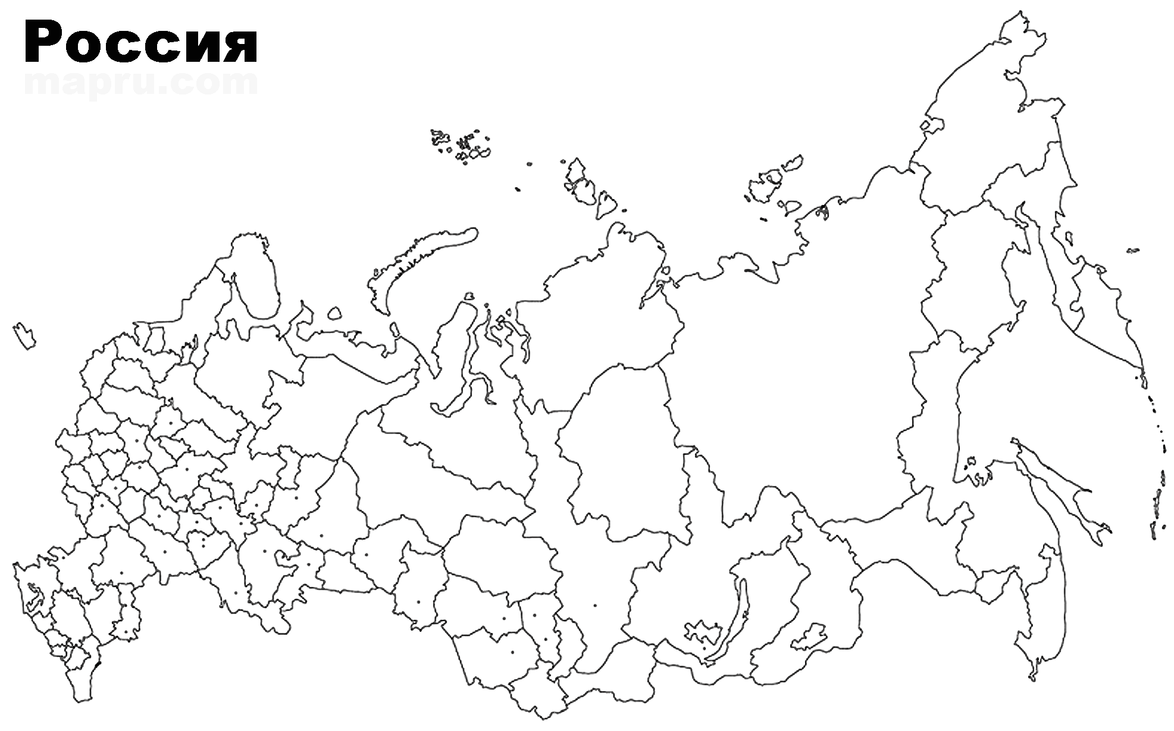

II. Прочитайте словосочетания:

a military post Khabarovka, the 17th century, the soldiers of the 13 th battalion, thirtieth May 1858, in 1873, in 1880, since 1884, in 1893, in 1897, in 1916.

III. Раскройте скобки, используйте страдательный залог если необходимо:

1. Khabarovsk (to situate) on the right bank of the Amur.

2. The town (to found) by the soldiers of the 13th Siberian battalion.

3. In 1893 the military post Khabarovka (to turn) into Khabarovsk.

4. The Trans-Siberian Railroad (to build) in 1916.

5. The Amur Sipping Company (to carry) cargos to many sea ports.

IV. Вставьте артикль там, где необходимо:

1. The history of ____Khabarovsk goes back to the 19th century.

2. _____Khabarovsk is a city on ____Amur river in _____Russian Far East, near the Chinese border.

3. ____Khabarovsk is a center of ____Khabarovsk krai.

4. ____Amur river port is the largest in ____Far East and ____Siberia.

5. ____ Far East Regional Museum is a treasure of historical documents and exhibits.
6. One of the largest rivers, accessible for sea-going ships, is ____ Amur River.

Приложение №3
I. Назовите события, происходившие в эти годы:

1858 –
1880 –
1893 –
1873 –
1897 –
1916 –
1936 –
1945 –
2002 –
2012 –

II. Сложите пазлы и расскажите что у вас получилось.
Приложение №4
I. Выберите правильную подпись под каждую фотографию.
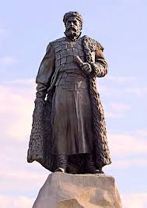1. | Sergei Nikolayevich Loginov  Nikolay Nikolayevich Muravyov-Amursky  Yerofey Pavlovich Khabarov  Vladimir Klavdiyevich Arsenyev  Vyacheslav Ivanovich Shport  Ivan Aleksandrovich Skobrev  Sysoev Vsevolod Petrovich  Sergeev Sergei  Ivanovich  Navolochkin Nikolay Dmitrievich  Nikolay Ivanovich Grodekov | 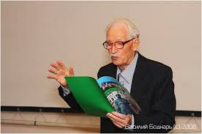6.
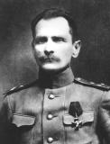2. |  | 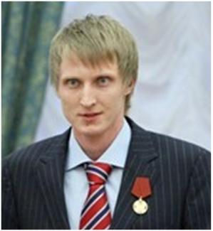7.
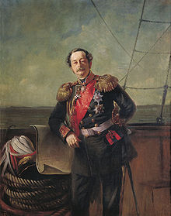3. |  | 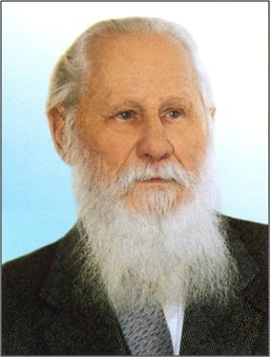8.
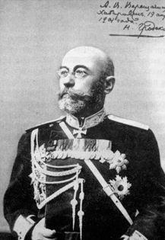4. |  | 9.
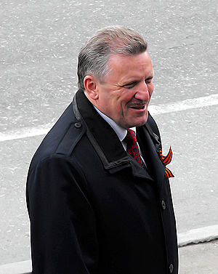5. |  | 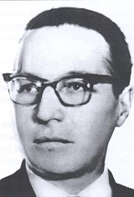10.
Приложение №8
I. Назовите события, происходившие в эти годы:

1858 – was founded Khabarovsk
1880 – Khabarovka became the status of town
1893 – Khabarovka was renamed to Khabarovsk
1873 – was opened the first elementary school
1897 – the first train between Khabarovsk and Vladivostok was started
1916 – was completed the Khabarovsk railway bridge across the Amur
1936 – was founded the Khabarovsk state medical college
1945 – Soviet-Japanese War
2002 – Khabarovsk received the status of the administrative center of the Far Eastern Federal district of the Russian Federation
2012 – Khabarovsk was awarded the honorary title of "City of Military Glory"

II. Сложите пазлы и расскажите что у вас получилось.

1. Flag of Khabarovsk. | 1. Coat of arms of Khabarovsk.
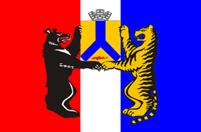

Приложение №5
Знаете ли вы кто эти люди?
1. Yerofey Pavlovich Khabarov or Svyatitsky
was a Russian entrepreneur and adventurer, best known for his exploring the Amur river region and his attempts to colonize the area for Russia. In 1649 he became the second Russian to explore the Amur after Vassili Poyarkov (1643–1646). Khabarovsk was named in his honour.
2. Vladimir Klavdiyevich Arsenyev (1872 – 1930) was a Russian explorer of the Far East. He was the first to describe numerous species of Siberian flora and lifestyle of native ethnic people. Arsenyev is most famous for authoring many books about his explorations, including some 60 works on the geography, wildlife and ethnography of the regions he traveled. Arsenyev's most famous book, Dersu Uzala, is a memoir of three expeditions in the Ussurian taiga (forest) of Northern Asia along the Sea of Japan and North to Vladivostok.
3. Nikolay Nikolayevich Muravyov-Amursky ( 1809 –1881) was a Russian statesman and diplomat, who played a major role in the expansion of the Russian Empire into the Amur River basin and to the shores of the Sea of Japan. As a Governor General of Eastern Siberia, Muravyov-Amursky made numerous attempts to settle the shores of the Amur River.
4. Nikolay Ivanovich Grodekov governor-general of the Priamursky Territory, the explorer and the active creator of the museum reserves; the first Head of the Priamursky department of the Imperial Russian Geographical Society (PDIRGS) Thanks to his vast knowledges, energy, "ardent love to the museum study" the library and the museum with natural-historical and art collections were established by the PDIRGS.

5. Vyacheslav Ivanovich Shport acting Khabarovsk territory governor.

6. Navolochkin Nikolay Dmitrievich (1923-2013) is a famous writer of the Khabarovsk krai, the honored citizen of Khabarovsk.

7. Ivan Aleksandrovich Skobrev (born in 1983 in Khabarovsk) is a Russian speed skater. At the 2010 Winter Olympics in Vancouver, he won the bronze medal in the 5000 meters as well as the silver medal in the 10000 meters. He is the 2011 European and World Allround Champion.

8. Sysoev Vsevolod Petrovich (1911-2011) the honorary professor, honored worker in art of Russian Federation, famous writer. Priamurskiy (Amur) ZOO is named by V.P. Sysoev

9. Sergei Nikolayevich Loginov a very famous in the world sculptor and painter, the president of the Far East Ice corporation, the author of the flag and coat of arms of our city.

10. Sergeev Sergei Ivanovich (1917-1976) high qualified cardiac surgeon, professor of medicine. He worked as a chief surgeon in a regional hospital for invalids of World War. Sergeev was the first surgeon who performed the operation on the heart. The regional clinical hospital №1 in Khabarovsk is named in his honour.

Приложение №7

Эталон ответов к упражнениям

I. Найдите на карте территорию Хабаровского края, Хабаровск.
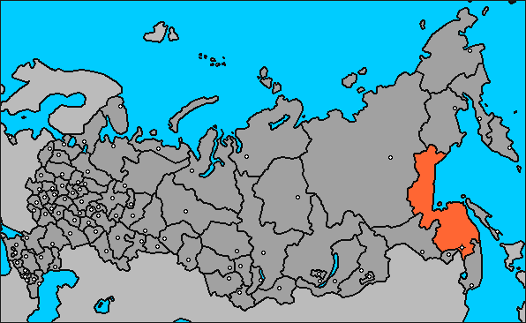

II. Раскройте скобки, используйте страдательный залог если необходимо:

1. Khabarovsk is situated on the right bank of the Amur.

2. The town was founded by the soldiers of the 13th Siberian battalion.

3. In 1893 the military post Khabarovka was turned into Khabarovsk.

4. The Trans-Siberian Railroad was built in 1916.

5. The Amur Sipping Company carries cargos to many sea ports.

III. Вставьте артикль там, где необходимо:

1. The history of Khabarovsk goes back to the 19th century.

2. Khabarovsk is a city on the Amur river in the Russian Far East, near the Chinese border.

3. Khabarovsk is a center of the Khabarovsk krai.

4. Amur river port is the largest in the Far East and Siberia.

5. The Far East Regional Museum is a treasure of historical documents and exhibits.
6. One of the largest rivers, accessible for sea-going ships, is the Amur River.

Приложение №9
Знаете ли вы кто эти люди?
1. Yerofey Pavlovich Khabarov | 6. Navolochkin Nikolay Dmitrievich
2. Vladimir Klavdiyevich Arsenyev | 7. Ivan Aleksandrovich Skobrev
3. Nikolay Nikolayevich Muravyov-Amursky | 8. Sysoev Vsevolod Petrovich
4. Nikolay Ivanovich Grodekov | 9. Sergei Nikolayevich Loginov
5. Vyacheslav Ivanovich Shport | 10. Sergeev Sergei Ivanovich
Приложение №6
Тестовые задания для самоконтроля по теме «Khabarovsk. Хабаровск»
1. Заполните пропуск в предложении: In ______ a military post Khabarovka was founded . a) 1844 b) 1644 c) 1893 d) 1858

2. Закончите следующее предложение: In 1873, in Khabarovka was opened the first...
a) college b) technical school c) elementary school d) secondary school

3. Какое определение не подходит для хабаровского лета:
a) hot b) humid c) short d) long

4. Дополните следующее предложение: …..is the top official of the Khabarovsk Territory.
a) Chairman b) Council c) Governor d) Manager

5. Ответьте на следующий вопрос: Who was Yerofey Khabarov?
a) Russian explorer of the 17th century b) Chinese explorer of the 17th century
c) Russian explorer of the 18th century d) Chinese explorer of the 18th century

6. Завершите предложение: Khabarovsk is the administrative center of the …
a) Kamchatskaya Oblast b) Far Eastern Federal district
c) Sakhalin d) Primorsky Krai

7. Выберите правильный вариант окончания предложения: Amur river port is the largest in the...
a) Far East and Siberia b) Far East c) Siberia d) world

8. Заполните пропуск в предложении: Sergeev Sergei Ivanovich was a high qualified_________, professor of medicine.
a) obstetrician b) doctor c) cardiac surgeon d) anesthesiologists

9. Найдите правильный вариант ответа на вопрос: When was the Khabarovsk Bridge across the Amur completed?
a) in 1884 b) in 1897 c) in 1900 d) in 1916

10. Какие животные изображены на гербе города Хабаровска?
a) two bears b) bear and tiger c) two tigers d) tiger and elc

Приложение №10
Эталон ответов к тестовым заданиям для самоконтроля
по теме «Khabarovsk. Хабаровск»

- d
- c
- d
- c
- a
- b
- a
- c
- d
- b

